ICS | 67.020
CCS | X 10
团体标准
T/XXX XXX—2026

潮菜 豆酱焗鸡

XXXXXXXXX 发布
2026 - XX - XX发布
2026 - XX - XX实施

目次
前言 II
引言 III
1 范围 1
2 规范性引用文件 1
3 术语和定义 1
4 基本要求 1
5 烹饪工艺 2
6 食用 3
7 特点 3
附录A （资料性） 图片 4
附录B （资料性） 营养成分表（参考） 5
附录C （规范性） 菜品烹制操作步骤图 6
参考文献 7

前言
本文件按照GB/T 1.1—2020《标准化工作导则 第1部分：标准化文件的结构和起草规则》的规定起草。
请注意本文件的某些内容可能涉及专利。本文件的发布机构不承担识别专利的责任。
本文件由 提出。
本文件由 归口。
本文件起草单位：
本文件主要起草人：

引言
豆酱焗鸡可以说是潮菜中“一味定型、原汁原味”的经典代表。
豆酱焗鸡的核心取材，一个是鸡，一个是豆酱。鸡是优选本土的嫩母鸡，豆酱则选陈年普宁豆酱。潮汕俗语“稚鸡硕鹅老鸭母”，用以形容鸡、鹅、鸭的最佳适烹期。“稚鸡”，指的就是初长成而尚未下过蛋的嫩母鸡；普宁豆酱是国家地理标志保护产品，其酿造技艺入选省级非物质文化遗产名录，以优质黄豆天然生晒发酵而成，咸鲜中蕴藏着醇厚的豆香。
豆酱焗鸡的烹制工艺便是选取本土的走地嫩母鸡，佐以豆酱、香葱、姜片、猪朥等，一同放进砂锅中，慢火焗透。豆酱焗鸡，以“锁”为诀，锁住鸡之鲜汁；以“释”为艺，释出酱之精粹。砂锅烹制最大程度锁住了鸡的原汁，使豆酱的咸香随热力缓缓渗入肌理，出锅时皮爽肉滑，酱香扑鼻，“一焗成菜，满室生香”。
豆酱焗鸡不仅是家常宴客的压桌大菜，更是节庆团圆时的吉祥佳肴，寓意“酱香富足，鸡（吉）祥如意”。它承载着潮人“一味见乾坤”的烹饪智慧，也成为四方游子心中一抹温暖而顽固的乡味。

潮菜 豆酱焗鸡
  - 范围
本文件规定了豆酱焗鸡的基本要求、烹饪工艺、食用及特点。
本文件适用于豆酱焗鸡的烹制。
  - 规范性引用文件
下列文件中的内容通过文中的规范性引用而构成本文件必不可少的条款。其中，注日期的引用文件，仅该日期对应的版本适用于本文件；不注日期的引用文件，其最新版本（包括所有的修改单）适用于本文件。
GB/T 317 白砂糖
GB 2707 食品安全国家标准 鲜（冻）畜、禽产品
GB 2718 食品安全国家标准 酿造酱
GB 2762 食品安全国家标准 食品中污染物限量
GB 2763 食品安全国家标准 食品中农药最大残留限量
GB 4806.1 食品安全国家标准 食品接触材料及制品通用安全要求
GB/T 8967 谷氨酸钠（味精）质量要求
GB/T 18186 酱油质量通则
GB/T 13662 黄酒
GB 14934 食品安全国家标准 消毒餐（饮）具
GB/T 30383 生姜
GB 31644 食品安全国家标准 复合调味料
GB 31654 食品安全国家标准 餐饮服务通用卫生规范
LS/T 3220 芝麻酱
NY/T 1987 鲜切蔬菜
  - 术语和定义
本文件没有需要界定的术语和定义。
  - 基本要求
    - 原料要求
主料、辅料、调料应符合GB 2762和GB 2763的规定，并符合表1的要求。
- 原料要求
类型 | 名称 | 要求
主料 | 光鸡（鸡僆/鸡鸾） | GB 2707
辅料 | 肥膘肉 | GB 2707
辅料 | 小葱 | NY/T 1987
辅料 | 姜 | GB/T 30383
辅料 | 芫荽 | NY/T 1987
调料 | 普宁豆酱 | GB 2718
- 原料要求（续）
类型 | 名称 | 要求
调料 | 芝麻酱 | LS/T 3220
调料 | 绍酒 | GB/T 13662
调料 | 二汤 | GB 31644
调料 | 老抽 | GB/T 18186
调料 | 味精 | GB/T 8967
调料 | 白砂糖 | GB/T 317
    - 器具要求
烹制过程使用的器具应符合GB 4806.1的规定。
装盛食品的餐具应符合GB 14934的规定。
    - 卫生要求
卫生要求应符合GB 31654、香港特别行政区《公众卫生及市政条例》（第132章）及其附属法例、《食品安全法》（澳门特别行政区第5/2013号行政法规）及《酒店业场所业务法》（澳门特别行政区第8/2021号行政法规）的规定。
  - 烹饪工艺
    - 原料
烹饪豆酱焗鸡的主料、辅料及调料推荐用料量见表2。
- 原料表
类型 | 名称 | 用量/g
主料 | 光鸡（鸡僆/鸡鸾）ª | 1 250（一只）
辅料 | 肥膘肉 | 100
辅料 | 小葱 | 10
辅料 | 姜 | 10
辅料 | 芫荽 | 25
调料 | 普宁豆酱 | 40
调料 | 芝麻酱 | 15
调料 | 绍酒 | 10
调料 | 二汤^{b} | 200
调料 | 老抽 | 5
调料 | 味精 | 6
调料 | 白砂糖 | 5
- 推荐量是经烹饪经验给出的建议值，可根据口味适当增减原料的用量。
- 菜品原料图参见附录A。
- 若使用老豆酱，则老抽用量缩减50 %。
ª 鸡僆指将要下蛋的小母鸡。
^{b} 二汤指熬过上汤的原料，加水再熬一次，预制出来的底汤。
    - 烹制
      - 预处理
光鸡撕下腹腔肥油，掏去鸡肺，洗净，用厨房纸吸干水分。斩去翅尾尖，用弯刀法切去鸡冠、喙和肉髯，片去尾脂腺，用刀背敲断与鸡身连接的颈椎骨和鸡胫骨，沿踝关节斩下鸡脚，斩去鸡脚尖，脱去跖骨，留用。
肥膘肉片成薄片（厚2 mm），中间戳几刀。
普宁豆酱捞出豆粒，用刀研成泥，调入芝麻酱、味精、绍酒、白砂糖，老抽，搅拌均匀，调成酱汁。
把酱汁均匀涂抹于鸡身上，余下的酱汁涂抹于鸡腹腔内，腌制20 min。
      - 加工
直径30 cm的砂锅用一张9孔篾片垫底，铺上肥膘肉片，再盖上另一张9孔篾片。
放入腌好的鸡，姜、葱、芫荽头置于鸡的一侧，鸡脚置于另一侧，沿砂锅边注入二汤，用一张棉纱纸密封，加盖，大火烧开转小火焗约20 min，取出，滗出原汁待用。
      - 摆盘
将鸡起肉，依次斩件，砌成鸡的原型，淋上原汁，芫荽叶伴边。
  - 食用
菜品完成后宜即时食用。
  - 特点
    - 感官
豆酱焗鸡具有如下特点：
色泽浅黄；
肉滑鲜嫩；
酱香浓郁。
    - 营养
营养成分参见附录B。

- （资料性）
图片
  - 原料图
菜品原料图参见图A.1。

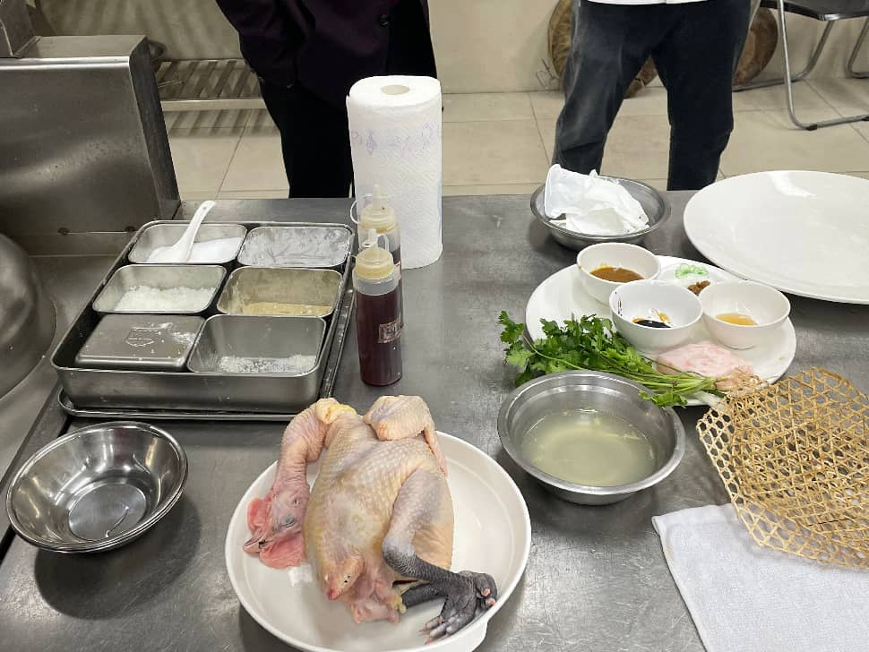
  - 菜品原料图

  - 成品图
菜品成品图参见图A.2。

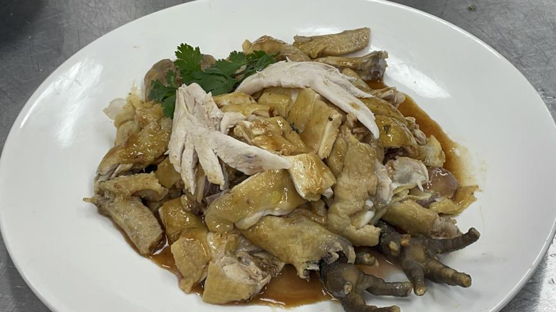

- （资料性）
营养成分表（参考）
豆酱焗鸡的营养成分见表B.1。
  - 营养成分表（参考）
项目 | 每100克（g） | 营养素参考值%

待补充

- （规范性）
菜品烹制操作步骤图

步骤 | 要求 | 示意图
预处理
加工
摆盘

待补充

参考文献

[1] 肖文清.中国潮菜[M].广东科技出版社:202112:136.
[2] 陈文修.潮菜烹调工艺[M].广东教育出版社,2025.

